黑白格测定板

产品说明：
主要用于涂料遮盖力的测定。表面为玻璃覆盖，可反复使用节约成本。

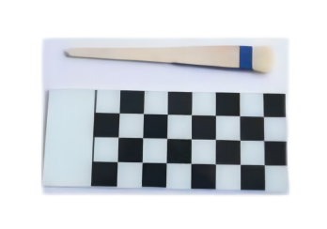

产品参数：
·格子尺寸：25mmx25mm
·格子数量：16
·格板尺寸：250mmx100mm

订购信息： TR 3700--黑白格测定板

